Shockware Gaming S.A. | Crédito de Síntesi 2014

SARG
Generando reportes del dominio Shockware Gaming S.A. periódicamente...

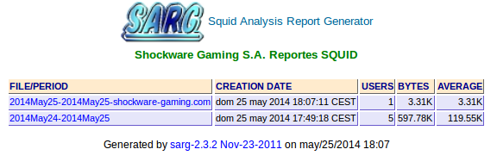
SARG es una herramienta de analisis de logs de Squid, tiene soporte para generar reportes en diferentes idiomas, mediante los reportes de uso web usted podra obtener la siguiente información:

- Top Ten de sitios más visitados

- Reportes diarios, semanales y mensuales

- Gráficas semanales y mensuales del consumo por usuario/host

- Detalles de todos los sitios a los que entro un usuario/host

- Descargas

Sarg será configurado para generar reportes web de los accesos a Internet de forma periodica, además de poder ejecutarlo manualmente para generar reportes de fechas, usuarios o dominios en especifico.

Reporte Manual

Estos reportes son aquellos creados por el administrador del sistema y ejecutados manualmente, pueden ser personalizados en base a diferentes criterios, son almacenados en el directorio /var/www/squid-reports/Manual, cada reporte bajo su propio directorio.

Reporte Diario

Estos reportes son generados automáticamente por un trabajo de CRON diario a las 6:25 am y genera un reporte del día anterior, son almacenados en el directorio /var/www/squid-reports/Diario, cada reporte bajo su propio directorio.

Reporte Semanal

Estos reportes son generados automáticamente por un trabajo de CRON cada semana a las 6:47 am y genera un reporte del día anterior, son almacenados en el directorio /var/www/squid-reports/Semanal, cada reporte bajo su propio directorio.

Reporte Mensual

Estos reportes son generados automáticamente por un trabajo de CRON cada mes a las 6:52 am y genera un reporte del día anterior. Estos reportes son almacenados en el directorio /var/www/squid-reports/Mensual, cada reporte bajo su propio directorio.

Siga en la siguiente sección para instalar sarg...
Instalación y configuración SARG
- apt-get update &apt-get dist-upgrade.
- Apt-get install sarg.
- Gedit /etc/sarg/sarg.conf: “Modificar” →
- language Spanish
- access_log /var/log/squid3/access.log
- output_dir /var/www/sarg
- title "Shockware Gaming S.A. Reportes Squid”
- show_sarg_info yes
- show_sarg_logo yes
- Reinicar squid service squid3 restart.
- Ejecutar sarg.
- Entonces abrimos un navegador y ponemos localhost/sarg.
- Tendremos esto:
- Es un poco soso lo de localhost/sarg asi que le añadiremos HTTPS y un SUBDOMINIO llamado shocksarg.shockware-gaming.com:
  - Creamos una entrada en el BIND9 llamada shocksarg.*:
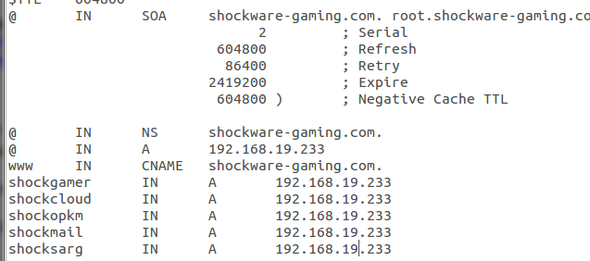
  - En el inverso también.
  - Entonces reiniciamos bind9.
  - En apache2/sites*/default creamos este contenido:
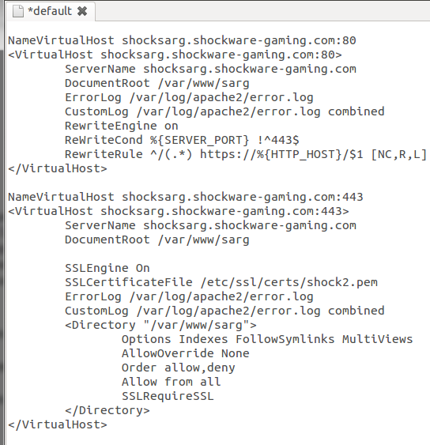
PD: En virtualhost *80 hemos añadido 3 parámetros para la redirección HTTPS permanente del virtualhost.
  - Entonces a partir de aquí reiniciamos apache2.
  - A continuación verificamos en el servidor:

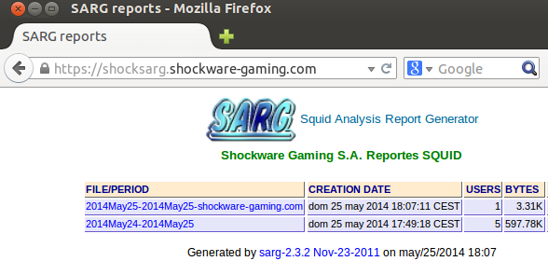
  - Verificamos que perfectamente se creó y ahora procederemos a crear reportes.
  - Para generar un reporte de una fecha especifica, o rango de fechas en especifico use el parametro -d, por ejemplo:
    - sarg -d 28/05/2014
  - Si desea generar un reporte usando un rango de fechas, use:
    - sarg -d 27/05/2014-15/06/2014
  - Si desea generar un reporte para una hora en especifico use la opción -t para indicar la hora, por ejemplo:
    - sarg -d 27/05/2014 -t 12
  - Para generar un reporte de un usuario en especifico use:
    - sarg -d 27/05/2014 -u shockgadmin
  - Para generar un reporte de un dominio destino en especifico use:
    - sarg -d 27/04/2010 -s shockware-gaming.com
      - En nuestro caso hemos generado un informe de hoy del dominio shockware-gaming.com FOTO_SUPERIOR.
[FOTO_FINAL_REPORTES]

Generación automática de reportes periódicos con SARG.
  - Generar el archivo /etc/cron.daily/sarg
  - Dentro de ella:

# Eliminar reportes diarios con mas de 10 dias de antiguedad
echo "Rotacion diaria del dia `date +%d-%m-%Y`" >> /var/log/squid3/sarg-rotate.log
find /var/sarg/Diario -type d -mtime +10 -exec rm -rf {} \; >> /var/log/squid3/sarg-rotate.log 2>&1
#Crear carpeta DIARIO
rm -rf /var/www/squid-reports/Diario/index.html

# Ejeuctar sarg
#!/bin/bash
exec /usr/bin/sarg -s shockware-gaming.com
  - Darle permisos de ejecución al script.
  - Al estar en cron.daily se ejecutará diariamente el script hecho por el servicio cron.
  - Si queremos reportes semanales el mismo script pero en cron.weekly y cambiando un poco la configuración:
http://tuxjm.net/docs/Manual_de_Instalacion_de_Servidor_Proxy_Web_con_Ubuntu_Server_y_Squid/html-multiples/ch07s07.html
  - Nosotros optaremos por reportes diarios.

Integración con PROXY SQUID transparente.
  - Hemos planificado una directiva de empresa que solamente podrán revisar los reportes los GERENTES E INFORMÁTICOS. Mientras que anteriormente denegamos sólo al cliente4 acceso a las zonas administrativas, le añadiremos el SARG también. Como novedad a los otros trabajadores tampoco podrán revisar los reportes del SARG.
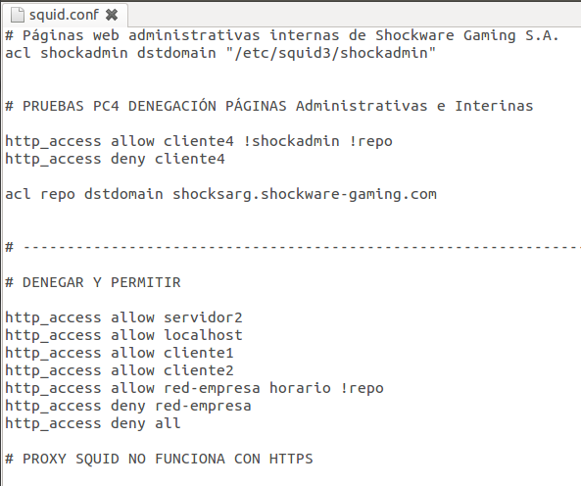
  - Los trabajadores tienen un horario de Lunes a Viernes de 2PM a 10PM, éstos podrán acceder de las páginas administrativas de la empresa excepto cliente4.
  - Como cosa especial permitimos todo a los administradores del sistema y a los jefes.
  - Denegamos shocksarg en toda la LAN de Shockware Gaming S.A. excepto los administradores, jefes y los servidores.

